Данный материал возможно использовать при разработке внеклассных мероприятий как в начальной школе так и в среднем звене.

АРМЕНИЯ
Описание: Флаг Армении основан на историческом флаге Армении 1919 г. и представляет собой прямоугольное полотнище с соотношением сторон 1:2, состоящее из равновеликих горизонтальных красной, синей и оранжевой полос. Дата принятия: 24.08.1990.

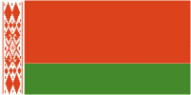 БЕЛАРУСЬ
Описание: Флаг Республики Беларусь представляет собой прямоугольное полотнище, состоящее из двух горизонтально расположенных цветных полос: верхней — красного цвета шириной в 2/3 и нижней — зелёного цвета в 1/3 ширины флага. Около древка вертикально размещен белорусский национальный орнамент красного цвета на белом поле, составляющем 1/9 длины флага, отношение ширины флага к его длине — 1:2. Флаг крепится на древке (флагштоке), который окрашивается в золотистый (охра) цвет.
При церемониях и других торжественных мероприятиях Государственный флаг Республики Беларусь используется с наконечником ромбовидной формы с изображением пятиконечной звезды, аналогичной ее изображению на Государственном гербе Республики Беларусь. Наконечники изготавливаются из металла желтого цвета.
Красный цвет на современном флаге Беларуси символизирует штандарты победоносной Грюнвальдской битвы белорусских полков с крестоносцами, цвет знамён Красной Армии и белорусских партизанских бригад, Зеленый цвет — надежду, весну и возрождение, леса и поля. Белорусский орнамент — древнюю культуру народа, духовное богатство, единство.
Дата принятия: 07.06.1995

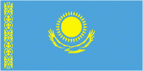 КАЗАХСТАН
Описание:Государственный флаг Республики Казахстан представляет собой прямоугольное полотнище голубого цвета с изображением в его центре солнца с лучами, под которым — парящий орёл. У древка — вертикальная полоса с национальным орнаментом. Изображение солнца, лучей, орла и орнамента — цвета золота.
Голубой цвет является традиционным для тюркских народов. На флаге он означает бесконечность неба над всей землёй и людьми, а также является символом общего благополучия, спокойствия, мира и единства. В центре флага помещено солнце с 32 лучами и под ним золотой орёл, что олицетворяет любовь к свободе и благородство помыслов и планов народов Казахстана. С левой стороны, вдоль древка, идёт типичный национальный орнамент.
Дата принятия: 04.06.1992, 24.01.1996.

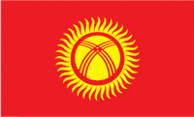 КЫРГЫЗСТАН
Описание:государственный флаг Республики Кыргызстан представляет собой полотнище красного цвета, в центре которого размещен круглый солнечный диск с сорока равномерно расходящимися лучами золотистого цвета. Внутри солнечного диска красным цветом изображен тундук киргизской юрты.
Ширина флага составляет три пятых его длины. Диаметр лучистого диска составляет три пятых ширины флага. Соотношение диаметров солнечного и лучистых дисков — три к пяти. Диаметр тундука составляет половину диаметра лучистого диска.
Красная одноцветность флага символизирует доблесть и смелость, золотое Солнце, купающееся в своих лучах, олицетворяет покой и богатство, а тундук — символ отчего дома, в более широком понимании и мира как вселенной. 40 лучей, объединённых в круг, означают объединение 40 древних племён в единый Кыргызстан. Тундук символизирует единство народов, проживающих в стране
Слово «киргиз» изначально соответствует слову «красный», поэтому красный цвет был национальным цветом с незапамятных времён. Красный цвет флага был цветом флага великодушного Манаса.
Дата принятия: 03.03.1992

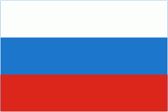 РОССИЯ
Описание: Государственный флаг Российской Федерации представляет собой прямоугольное полотнище, состоящее из трех горизонтальных равновеликих полос: верхней — белого, средней — синего, нижней — красного цветов.
Что означают цвета флага России: Официально бело-сине-красный флаг был утвержден как официальный (государственный) флаг России только накануне коронации Николая II в 1896 г. (до этого государственным флагом Российской империи считался черно-желто-белый флаг, который в настоящее время используется различными монархическими движениями, а бело-сине-красный флаг со времен Петра I был торговым или коммерческим флагом России). Тогда красный цвет означал державность, синий — цвет Богоматери, под покровительством которой находилась Россия, белый — цвет свободы и независимости. Существует и еще одна "державная" трактовка значений цветов флага, которая означает единство трех братских восточно-славянских народов: белый — цвет Белой Руси (Белоруссии), синий — Малороссии (Украины), красный — Великороссии.
В настоящее время чаще всего (неофициально) используется следующая трактовка значений цветов флага России: белый цвет означает мир, чистоту, непорочность, совершенство; синий — цвет веры и верности, постоянства; красный цвет символизирует энергию, силу, кровь, пролитую за Отечество.
Указом Президента №2126 от 11 декабря 1993 года утверждено Положение о флаге РФ. Указ уточнил пропорции флага, они стали равными не 1:2, а 2:3, что более соответствовало старому дореволюционному российскому флагу. Цвета стали называться более привычными словами: белый, синий, красный (а не красивыми, но неуместными в официальных документах «лазоревым» и «алым»).
Дата принятия: 08.12.2000

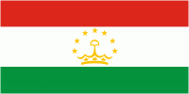 ТАДЖИКИСТАН
Описание: Государственный флаг Республики Таджикистан представляет собой прямоугольное полотнище, состоящее из трех горизонтально расположенных цветных полос: верхней полосы — красного цвета и равной ей по ширине нижней полосы зеленого цвета, средней белой полосы, составляющей полторы ширины плотных полос. На белой полосе на расстоянии половины длины полотнища от древка изображена золотом стилизованная корона и полукруг из семи звезд над ней.
Корона на флаге представляет таджикский народ («таджвар» означает «корона»). В традиционной таджикской культуре магическое число «семь» является символом совершенства, воплощения счастья и добродетелей. Согласно таджикской легенде, небеса состоят из семи прекрасных садов, окружённых семью горами, над каждой из которых сияет звезда. Красный цвет — символ солнца и победы, белый — чистоты, хлопка и снега, покрывающего горы, а зелёный представляет дух ислама и щедрость природы.
Отношение общей ширины флага к длине 1:2. Корона и звезда вписываются в прямоугольник, стороны которого по вертикали составляют 0,8, а по горизонтали 1,0 ширины белой полосы. Пятиконечные звезды вписываются в окружность диаметром 0,15 и располагаются по дуге радиус 0,5 ширины белой полосы.
На флаге Республики Таджикистан три цвета: зеленый, красный и белый. Зеленая полоска - это долины, их в республике очень мало — 7% территории. Остальную территорию занимают горы. Белая полоса — это цвет главного богатства республики — хлопка, а также цвет снега и льда в высоких горах. Красный цвет — это цвет единения республики и братства с другими народами мира.
Дата принятия: 25.11.1992

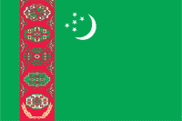 ТУРКМЕНИЯ
Описание: Флаг Туркмении имеет самый запутанный дизайн из всех национальных флагов мира, и также, он один из самых интересных флагов мира. Зелёное поле с полумесяцем и звёздами — символы ислама; полумесяц и звёзды выражают веру в светлое будущее, в то время как белый цвет символизирует безмятежность и искренность. Пять звёзд — это пять областей Туркмении, также они означают пять чувств, а пять концов каждой звезды — пять состояний вещества. На вертикальной полосе у древка помещены пять главных фигур орнамента знаменитых туркменских ковров. Каждая фигура представляет собой симметричный медальон, в некоторых случаях поделённый на четыре части чередующихся цветов. Такие фигуры располагаются в ряд или в шахматном порядке, составляя узор на центральном поле ковра. Второстепенные фигуры располагаются по краям. Они отражают национальное единство Туркмении, где ковры были частью традиционного кочевого образа жизни: ими покрывали пол, мебель, из них делали кули и сумки, ими украшали, верблюдов и лошадей. В 1995 г. президент Туркмении объявил политику нейтралитета, которая была единогласно принята Генеральной Ассамблеей ООН 12 декабря 1995 г. Чтобы увековечить это событие, внизу красной полосы на флаге помещены две перекрещивающиеся оливковые ветви, такие же, как на флаге Объединённых Наций.
Флаг Туркменистана представляет собой прямоугольное полотнище зеленого цвета с вертикальной красно-бордовой полосой, на которой изображены пять национальных гелей, с белыми полумесяцем и пятью звездами. Каждый из гёлей обрамлен ковровым орнаментом, внешний край которого совмещен с краями полосы. В нижней части красно-бордовой полосы изображены две пересекающиеся у оснований и направленные вверх в разные стороны оливковые ветви, символизирующие статус постоянного нейтралитета и независимости Туркменистана. Они составляют вместе с ковровыми гелями единую композицию. Каждая оливковая ветвь состоит из десяти уменьшающихся к концам листьев, расположенных попарно, кроме нижнего и верхнего. На большей зеленой части в левом верхнем углу изображены полумесяц и пять пятиконечных звезд белого цвета.
Первоначально отношение ширины флага к его длине составляло 1:2, однако 14 февраля 2000 года размеры флага были изменены, чтобы соответствовать ооновским масштабам — 1:1,5.
Дата принятия: 19.02.1992

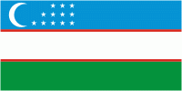 УЗБЕКИСТАН
Описание: Флаг Узбекистана представляет собой прямоугольное полотнище с соотношением сторон 1:2 и состоящее из трех горизонтальных равновеликих полосов голубого, белого и зеленого цветов. Белая полоса сверху и снизу окантована красными линиями. На голубой полосе у основания изображены полумесяц и 12 пятиконечных звезд белого цвета.
Полумесяц символизирует Узбекистан, а звезды — двенадцать месяцев узбекского солнечного календаря, носящие имена 12 созвездий и напоминающие об астрономических познаниях узбеков в древние времена.
Флаг утвержден Законом «О Государственном флаге Республики Узбекистан» от 18.11.1991.
Государственный флаг Республики Узбекистан и его символика имеют историческую преемственность с государствами, существовавшими на территории современного Узбекистана, учитывая национально-культурные традиции и природно-климатические особенности республики. Голубой цвет на знамени — это символ вечного неба и воды, как одного из основных источников жизни. Именно голубой цвет был цветом знамени государства Амира Темура. Таким образом, голубая полоса флага РУз является символом жизненности республики и признаком исторической преемственности. Белая полоса на флаге — это традиционный для нашего населения символ мира, пожелания доброго пути (ок йул), стремления к нравственной чистоте помыслов и действий. Зеленый цвет — цвет природы, новой жизни и плодородия во многих государствах, где преобладающей частью населения являются мусульмане. Символизирует также тесную связь истории с современным движением «зеленых» за охрану окружающей среды. Красные линии — это жизненная сила, неиссякаемо текущая внутри каждого живого организма, связывающая наши добрые, чистые помыслы с вечным небом и реальными делами на земле.
Молодой полумесяц связан с историческими традициями и одновременно может рассматриваться как символ вновь рождающейся независимости республики.
Звезды всегда и у всех народов считались символами безоблачного неба. На Государственном флаге Республики Узбекистан изображено 12 звезд, что непосредственно связано с нашими историческими традициями, нашим древним солнечным календарем, начинающимся с Навруза. Названия 12 месяцев этого календаря — хамал, совр, джавза, саратон, асад и другие являются одновременно названиями 12 зодиакальных созвездий. Надо особо отметить, что символика 12 звезд не имеет ничего общего с религиозными сектами и толками. Почитание 12 звезд у нас связано с развитием научной мысли в государствах, существовавших на территории нынешнего Узбекистана. По звездному каталогу Улугбека, научная обоснованность признается во всем мире, движение Солнца по небосводу в течение года точно определялось по расположению тех 12 звезд, о которых было упомянуто выше. Дата принятия: 18.11.1991

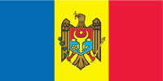 МОЛДОВА
Описание: Государственный флаг Республики Молдова представляет собой прямоугольное полотно, состоящее из трех равных цветных полос, расположенных вертикально в следующей последовательности от древка: синяя (лазурная), желтая и красная. В центре, на полосе желтого цвета, помещен Государственный герб Республики Молдова (орёл Валахии и щит Молдавии).
Соотношение между шириной герба и длиной флага равняется 1:5, соотношение между шириной и длиной флага — 1:2.
Дата принятия: 12.05.1990

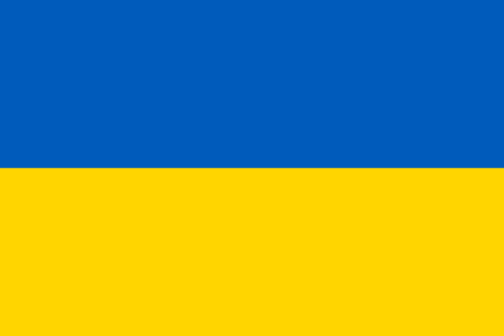 УКРАИНА

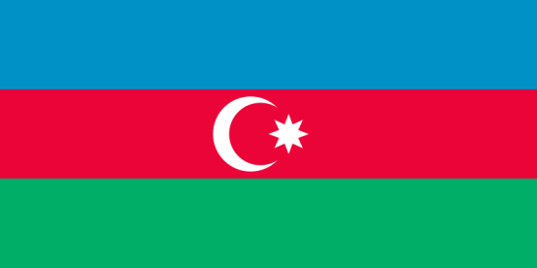 АЗЕРБАЙДЖАН

ФЛАГИ СТРАН СНГ

